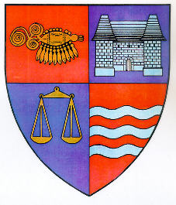

ROMÂNIA
JUDEŢUL MUREŞ
CONSILIUL JUDEŢEAN
___________________________________________________________________
540026, Tîrgu-Mureş, Str. Primăriei nr. 2,
Tel : +(40)2 65 263211, Fax : +(40) 265 268718
http ://www.cjmures.ro, e-mail : cjmures@cjmures.ro

Târgu-Mureş, 15.03.2007. SPRE INFORMARE

COMUNICAT

In perioada 26.02. – 02.03.2007 a avut loc in staţiunea Parîng, jud Hunedoara, Concursul Naţional al Formaţiilor Salvamont din România, unde au participat 16 echipe.
Printre echipele din judeţele Argeş, Bran, Braşov, Buşteni, Baia Mare, Hunedoara, Lupeni, Sibiu, Sinaia, Suceava, Petroşani, Reşiţa, Prahova, Zărneşti s-a aflat şi echipa din judeţul Mureş, alcătuit din 4 membrii: Begidzsán László, Bíró László, Dodó Gábor, Stoica Lucian.

Echipa mureşeană, care se află la a doua participare la un astfel de eveniment, a obţinut locul IV în proba de schi alpin, locul XI în cea de coborîre cu akia, si în proba de schi de tură de 7 km locul XII, astfel depăşind echipe experimentate.

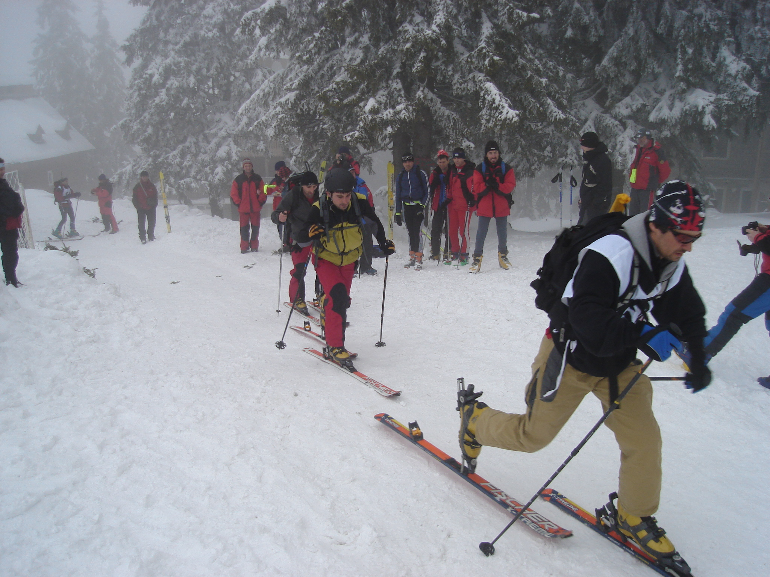

Biroul de presă al
Consiliului Judeţean Mureş

